横浜市国民健康保険条例施行規則（昭和36年規則第10号）新旧対照表
現行 | 改正後（案）
（第１条省略）  （国民健康保険事務の委任）  第２条 次の各号に掲げる事務は、区長に委任する。  (1) 被保険者の資格の得喪並びに国民健康保険被保険者証、国民健康保険高齢受給者証、国民健康保険被保険者資格証明書、特定同一世帯所属者証明書、国民健康保険食事療養（生活療養）標準負担額減額認定証、国民健康保険特定疾病療養受療証、国民健康保険限度額適用認定証及び国民健康保険限度額適用・標準負担額減額認定証に関すること。  （第２条第１項(2)から(6)、第２条第２項及び第３項、第２条の２省略）  （被保険者証及び資格証明書の更新又は検認）  第３条 区長は、国民健康保険被保険者証（以下「被保険者証」という。）及び国民健康保険被保険者資格証明書（以下「資格証明書」という。）を更新し、又はこれらの検認を実施しようとするときは、あらかじめその期日その他必要な事項を公告しなければならない。  （昭62規則92・平６規則41・平15規則89・平20規則48・一部改正）  （受療証）  第４条 区長は、被保険者が次の各号のいずれかに該当することにより、療養の給付、法第36条第２項各号に規定する療養又は法第54条の２第１項に規定する指定訪問看護（以下「療養の給付等」という。）を受ける際、保険医療機関若しくは保険薬局又は訪問看護ステーション（以下「保険医療機関等」という。）に被保険者証を提出できないときは、被保険者の属する世帯の世帯主（以下「世帯主」という。）の申請により一定の期間を限って国民健康保険被保険者受療証を交付することができる。  (1) 被保険者証の交付を申請中で、いまだその交付を受けていないとき、又は被保険者証の再交付を申請中で、いまだその再交付を受けていないとき。  (2) 被保険者証の記載事項訂正のため、又は被保険者証の更新若しくは検認のため被保険者証を区長に提出中であるとき。  (3) その他区長が特に必要と認めたとき。  ２ 前項の申請は、国民健康保険被保険者受療証発行申請書によるものとする。  （昭62規則８・昭62規則92・平６規則90・平15規則89・平18規則127・平20規則48・平22規則43・一部改正）  （被保険者証及び資格証明書の無効）  第５条 被保険者証及び資格証明書は、次の各号のいずれかに該当する場合は、無効とする。  (1) 被保険者が法令の規定により、その資格を喪失したとき。  (2) 被保険者証及び資格証明書が亡失したとき。  (3) 被保険者証及び資格証明書の更新または検認を受けなかったとき。  (4) 被保険者証及び資格証明書の有効期限を経過したとき。  （昭62規則92・一部改正）  （第６条から第20条、付則抄、付則（昭和37年３月規則第21号）から附則（令和６年３月規則第41号まで省略）  別表  (平6規則41・全改、平6規則73・平6規則90・平7規則85・平7規則108・平7規則132・平8規則25・平9規則71・平12規則46・平14規則77・平15規則108・平16規則29・平16規則64・平17規則112・平17規則150・平18規則110・平18規則127・平19規則51・平20規則48・平20規則87・平21規則23・平23規則68・平25規則47・平26規則35・平27規則48・平27規則98・平28規則74・平29規則58・令元規則8・令2規則41・令4規則32・令5規則87・令6規則41・一部改正)  様式番号 名称 条項  1 削除  2 修学中被保険者／該当／非該当／届出書（国民健康保険法第116条） 住所地特例届出書（国民健康保険法第116条の2） 介護保険第2号被保険者適用除外施設／入所／退所／届出書（介護保険法施行法第11条） 法施行規則第5条、第5条の2、介護保険法施行法第11条  3 国民健康保険被保険者証 法施行規則第6条  3の2 国民健康保険被保険者証兼高齢受給者証 同上  4 削除  5 国民健康保険被保険者資格証明書 法施行規則第6条第2項  6 国民健康保険被保険者証等各種証明書再交付申請書 法施行規則第7条第1項（第7条の3において準用する場合を含む。）、第7条の4第4項、第26条の3第5項（第26条の6の4第4項、第27条の14の2第6項、第27条の14の4第4項及び第27条の14の5第4項において準用する場合を含む。）、第27条の13第8項  6の2 特定同一世帯所属者証明書 法施行規則第12条の2  7 国民健康保険限度額適用・標準負担額減額認定申請書 法施行規則第26条の3第1項、第27条の14の2第1項、第27条の14の4第1項、第27条の14の5第1項  8 国民健康保険食事療養（生活療養）標準負担額減額認定証 法施行規則第26条の3第2項、第26条の6の4第2項  9 国民健康保険標準負担額（差額）支給申請書 法施行規則第26条の5第2項、第27条の14の5第6項  10 国民健康保険／療養費／特別療養費／支給申請書 法施行規則第27条第1項、第27条の5第1項  11 削除  12 国民健康保険移送費支給申請書 法施行規則第27条の11第1項  13 削除  14 国民健康保険特定疾病認定申請書 法施行規則第27条の13第1項  15 国民健康保険特定疾病療養受療証 法施行規則第27条の13第4項  15の2 国民健康保険限度額適用認定証 法施行規則第27条の14の2第3項、第27条の14の4第4項  15の3 削除  15の4 国民健康保険限度額適用・標準負担額減額認定証 法施行規則第27条の14の5第2項  16 国民健康保険高額療養費支給申請書兼申立書 法施行規則第27条の16第1項  17 国民健康保険／療養費／高額療養費／特別療養費／移送費／出産育児一時金・葬祭費／障害児育児手当金／標準負担額（差額）／高額介護合算療養費／支給決定通知書  18 国民健康保険／療養費／高額療養費／特別療養費／移送費／出産育児一時金・葬祭費／障害児育児手当金／標準負担額（差額）／高額介護合算療養費／不支給決定通知書  19 国民健康保険特別療養給付申請書 法施行規則第28条第1項  20 国民健康保険特別療養証明書 法施行規則第28条第2項  21 国民健康保険被保険者受療証 第4条第1項  22 削除  23 国民健康保険被保険者受療証発行申請書 第4条第2項  24 削除  25 削除  26 削除  27 削除  28 国民健康保険一部負担金／減免／徴収猶予／申請書 第7条第1項  29 国民健康保険一部負担金／減免／徴収猶予／ ／承認／不承認／決定通知書 第7条第2項  30 国民健康保険一部負担金／減免／徴収猶予／証明書 第7条第3項  31 国民健康保険出産育児一時金支給申請書 第9条  32 国民健康保険葬祭費支給申請書 第10条  33 国民健康保険障害児育児手当金支給申請書 第10条の2  34 診断書 同上  35 第三者の行為による傷病届 第11条  36 国民健康保険の収入申立書 第12条の5  37 削除  38 削除  39 納付書  39の2 納付書  40 納付書  40の2 納付書  41 領収書  41の2 領収書  42 領収書  43 督促状  44 督促状付納付書  45 削除  46 横浜市国民健康保険徴収職員証 第14条の3第2項  47 国民健康保険料／徴収猶予／減免／申請書 第15条第1項  48 削除  49 削除  50 削除  51 削除  52 削除  53 削除  54 削除  55 削除  56 削除  57 国民健康保険料徴収台帳 第17条の2第2項  58 欠損決定消込み印 同上  59 国民健康保険過料処分通知書 第18条  60 国民健康保険金銭払込集計表 第18条の3  61 国民健康保険金銭払込日計表 同上  62 国民健康保険検査証 法施行規則第44条  63 国民健康保険料延滞金免除申請書  64 国民健康保険料延滞金免除／承認／不承認／決定通知書  65 削除  66 国民健康保険料納付証明願  67 国民健康保険料納付証明書  68 国民健康保険料納付額等証明書  (備考)  この表において「法施行規則」とは、国民健康保険法施行規則をいう。  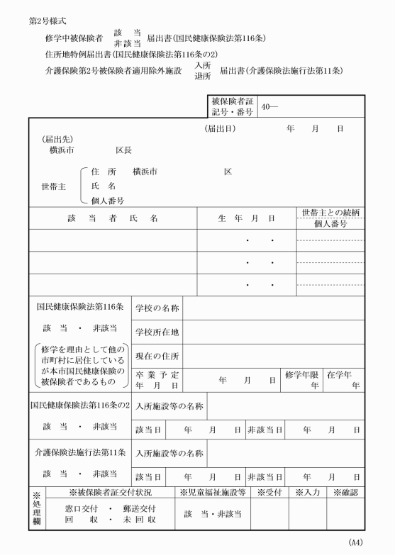  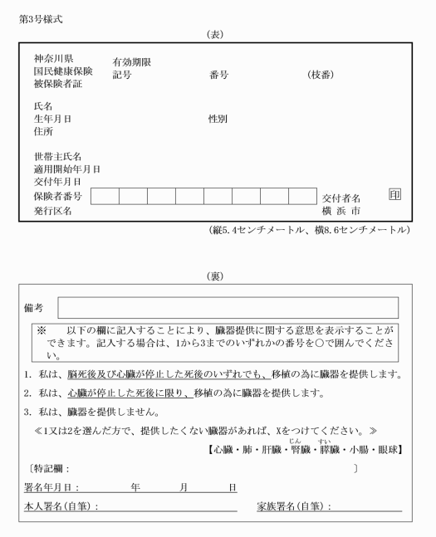  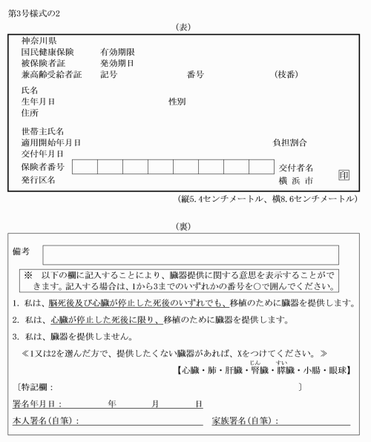  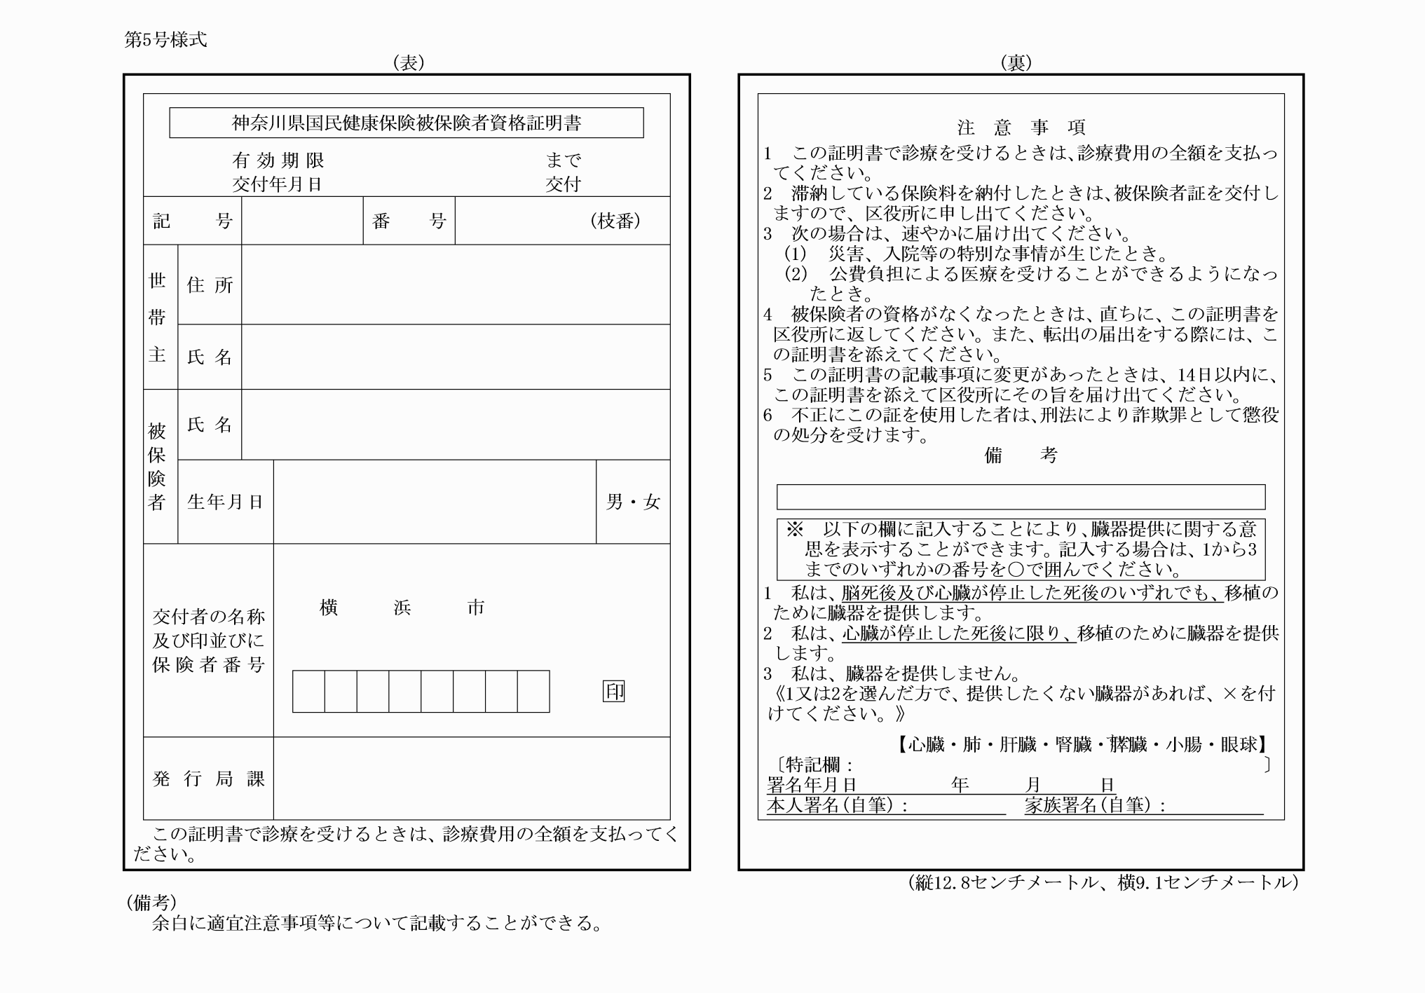  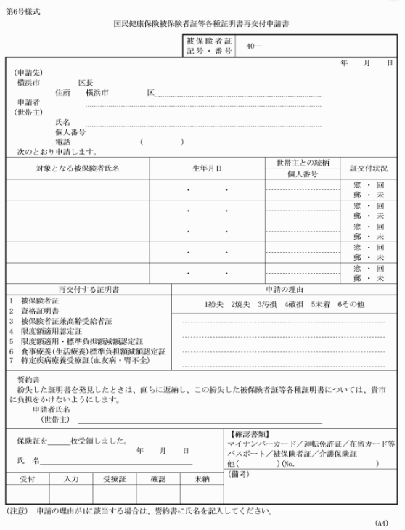  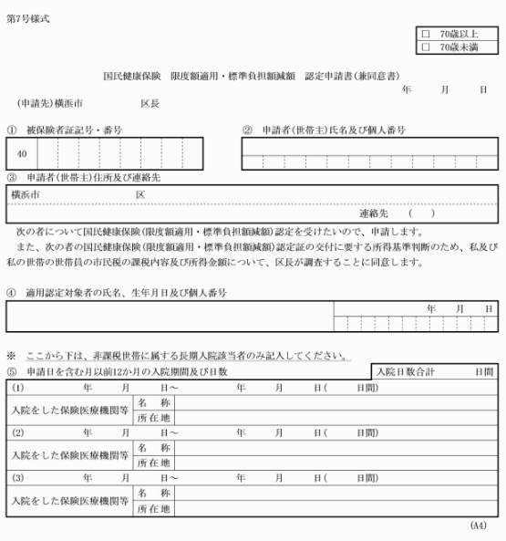  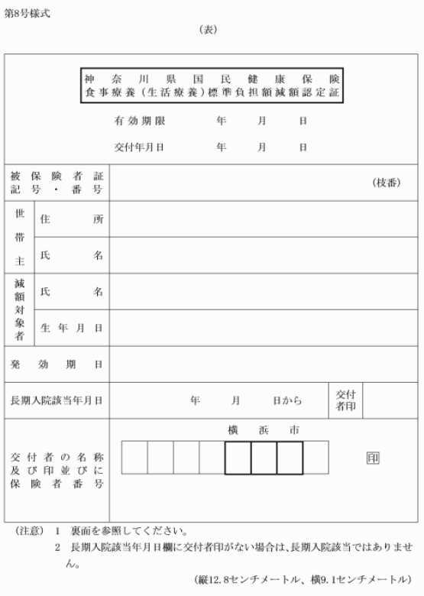  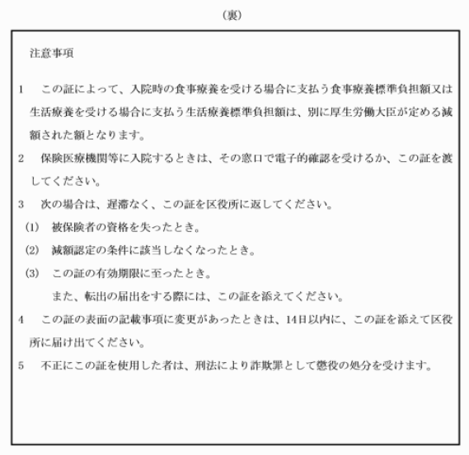  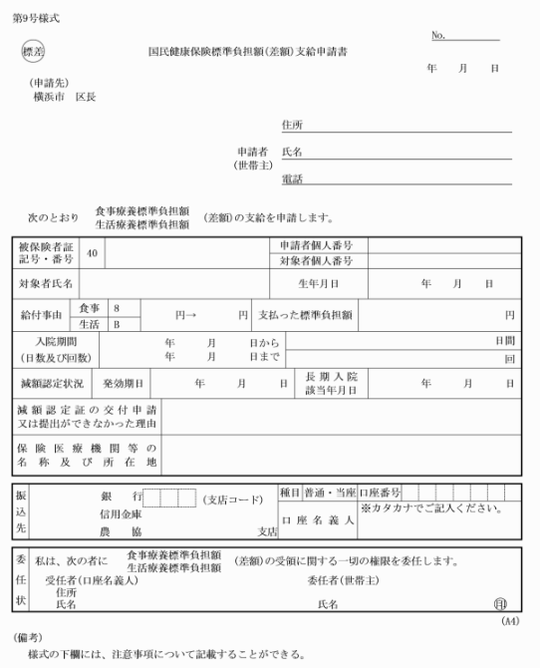  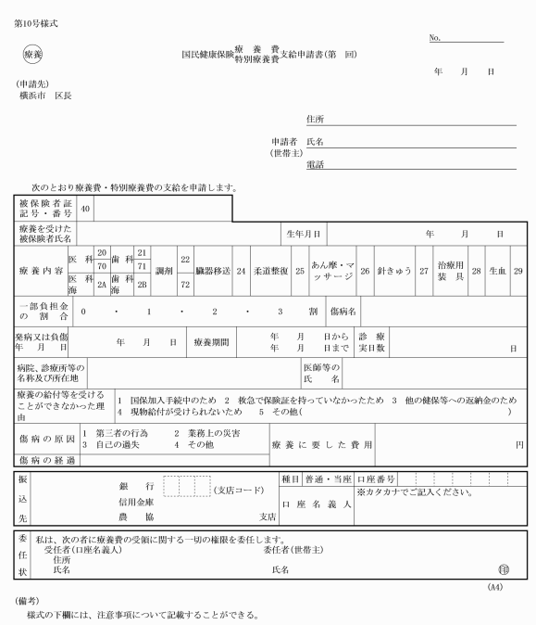  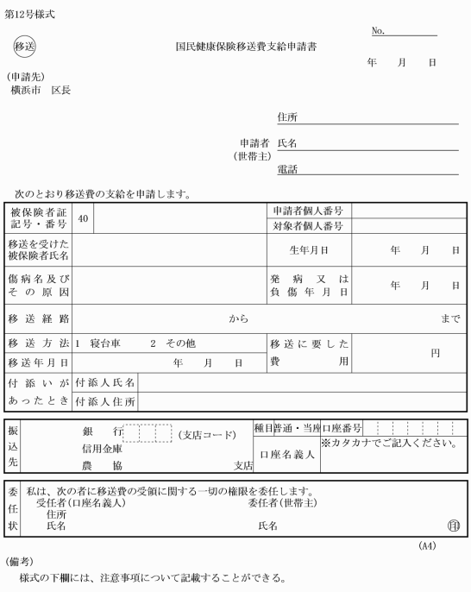  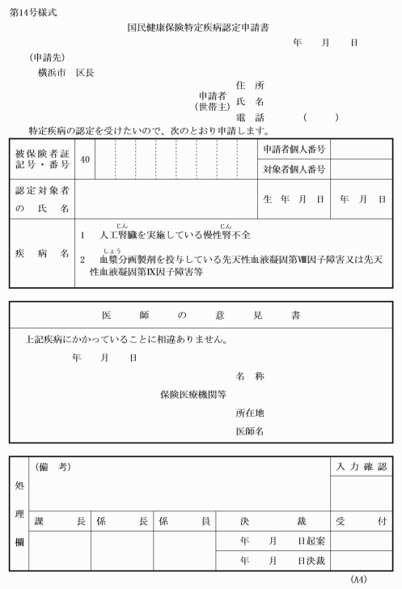  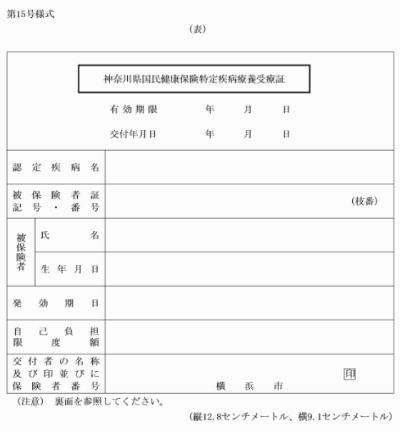  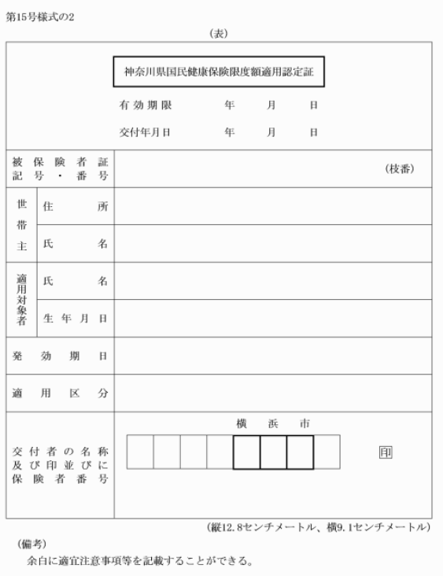  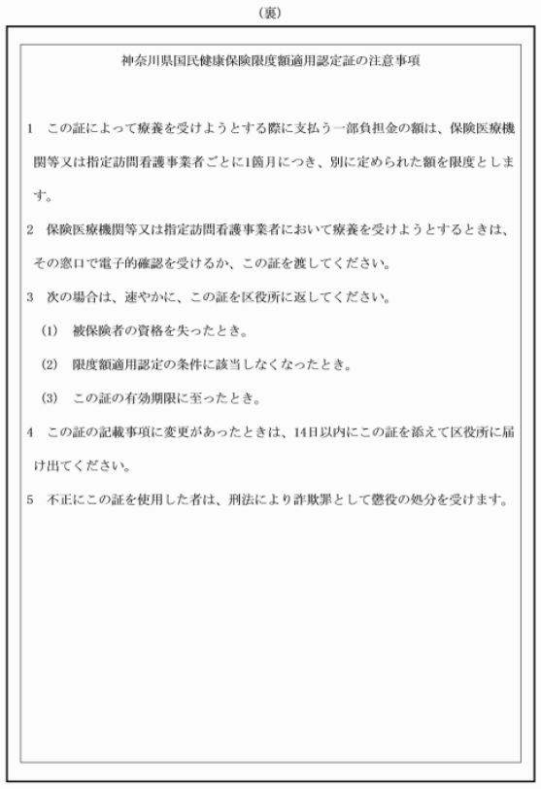  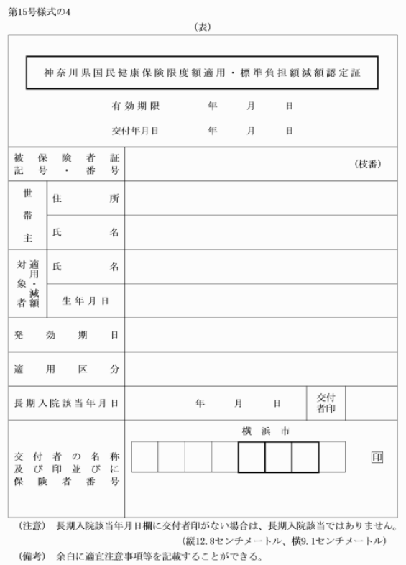  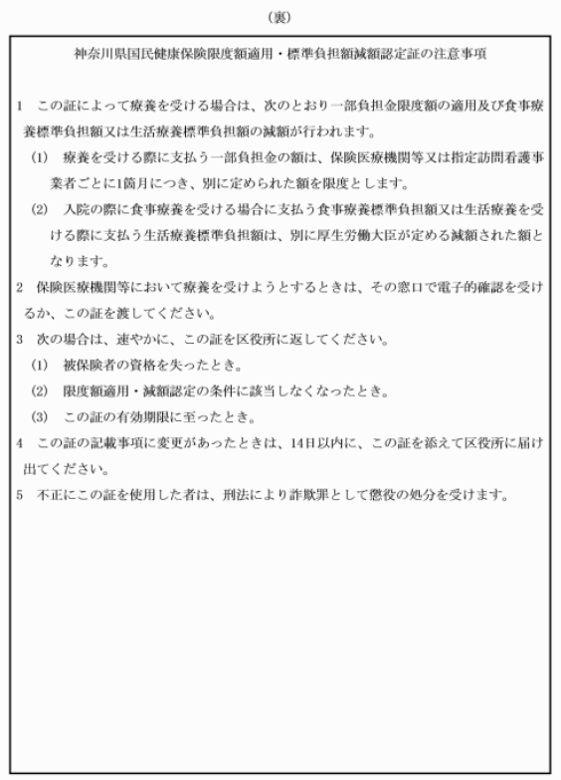  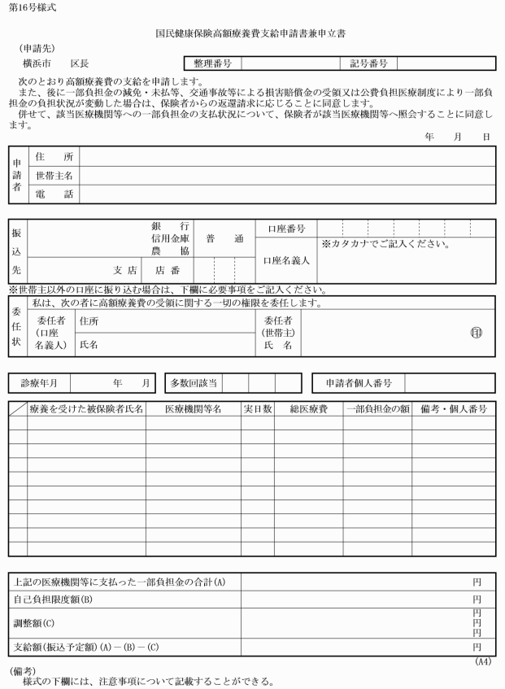  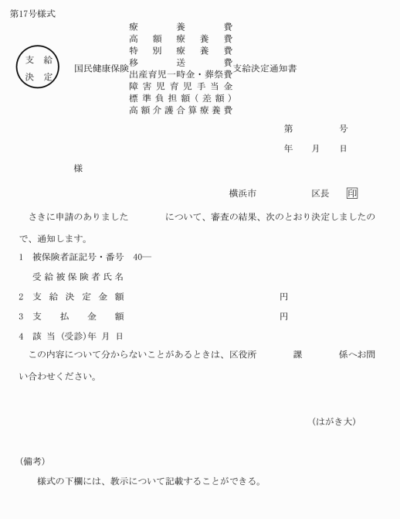  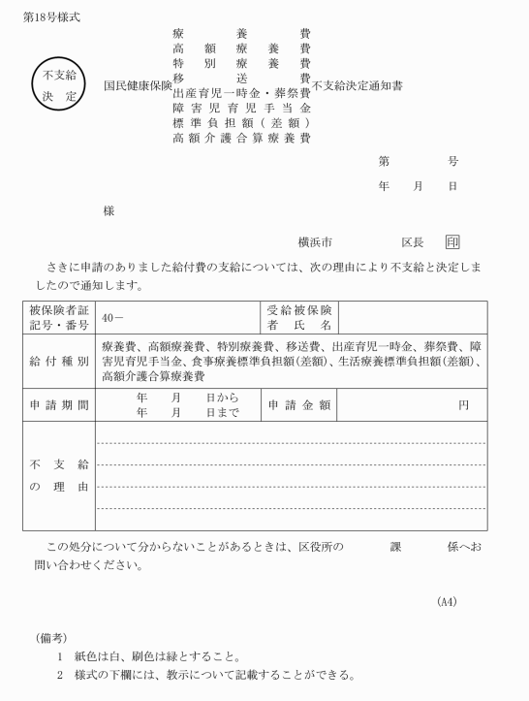  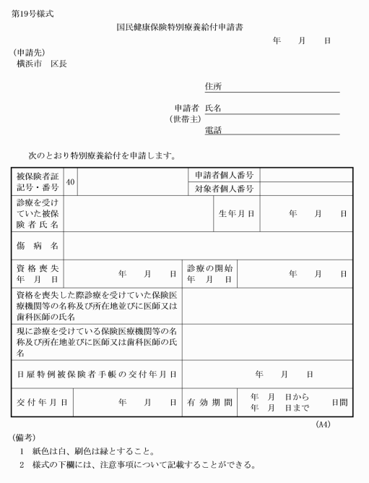  第20号様式  （（表） 省略）  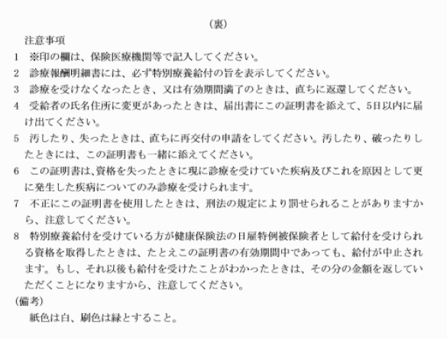  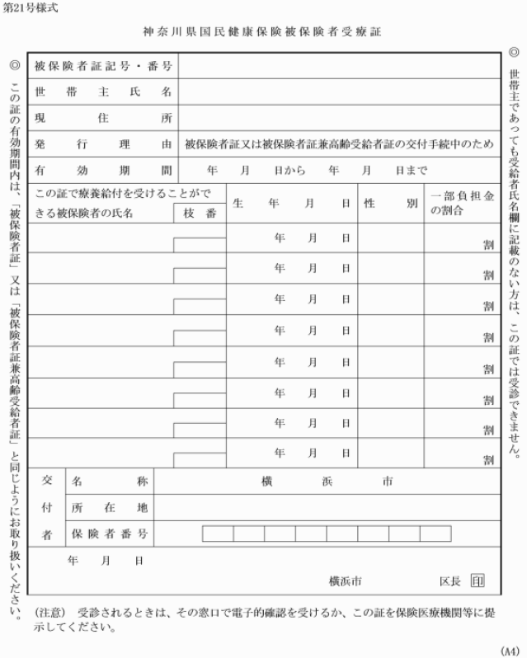  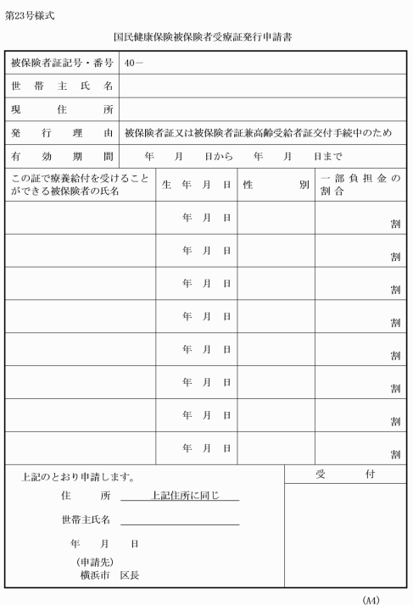  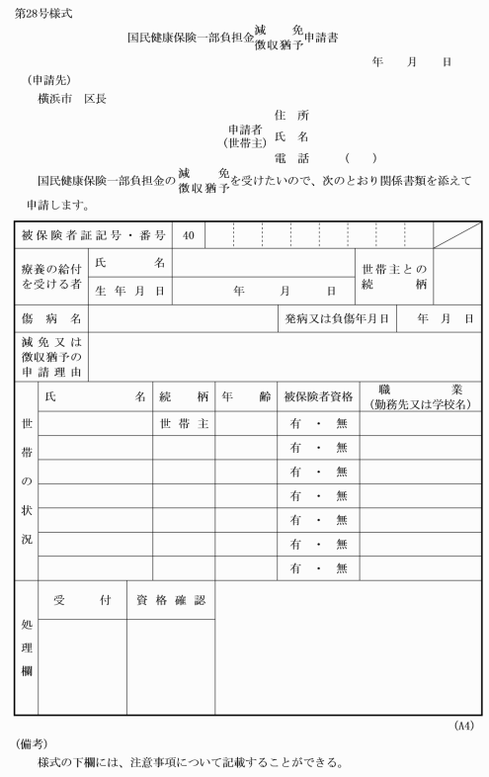  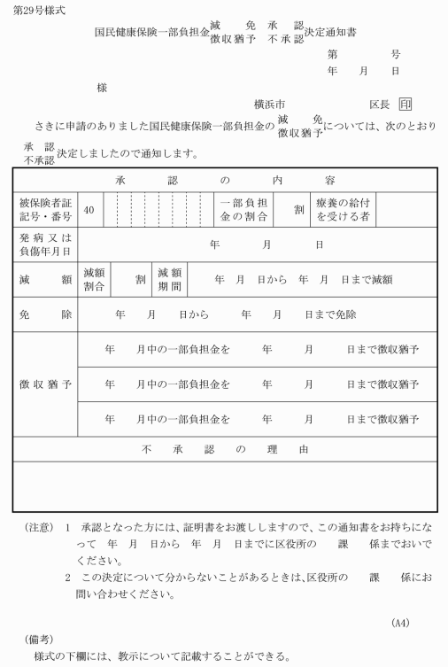  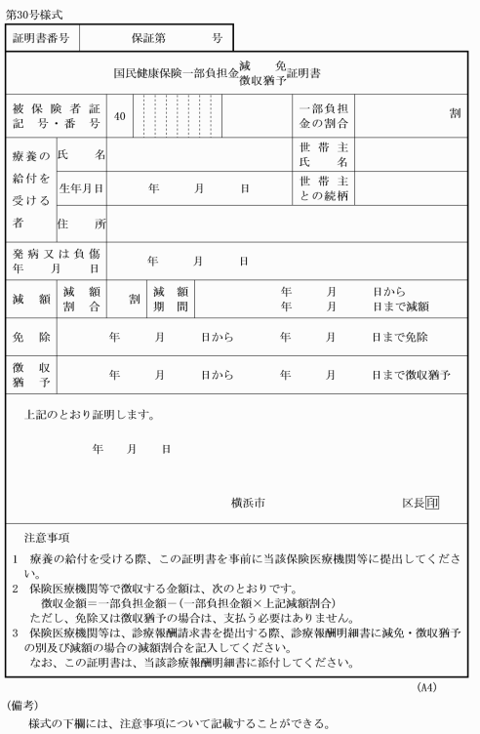  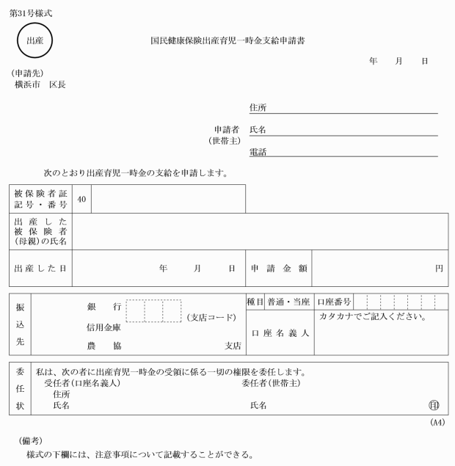  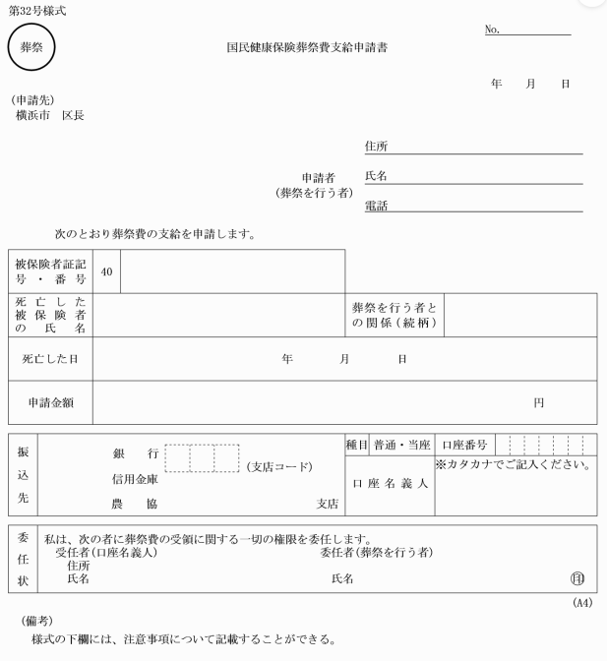  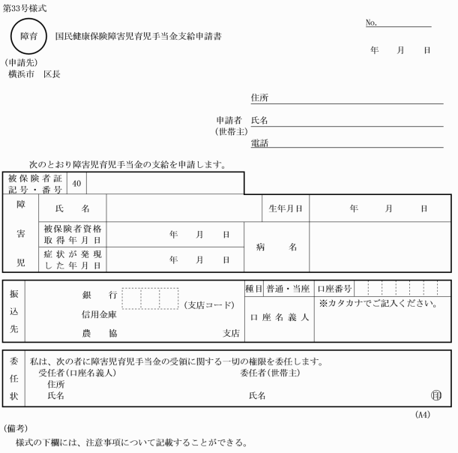  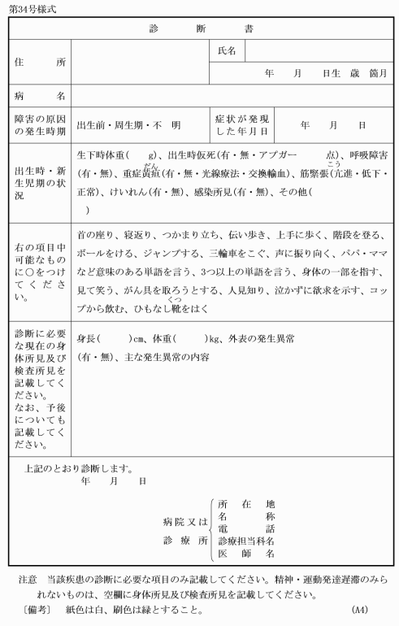  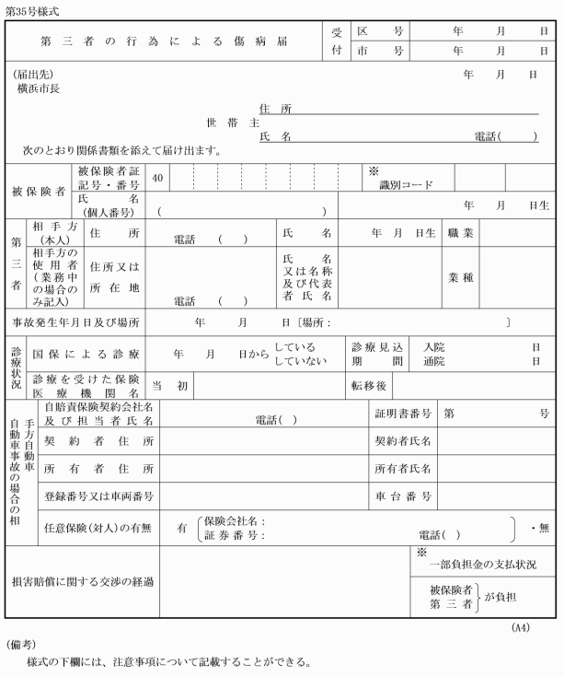  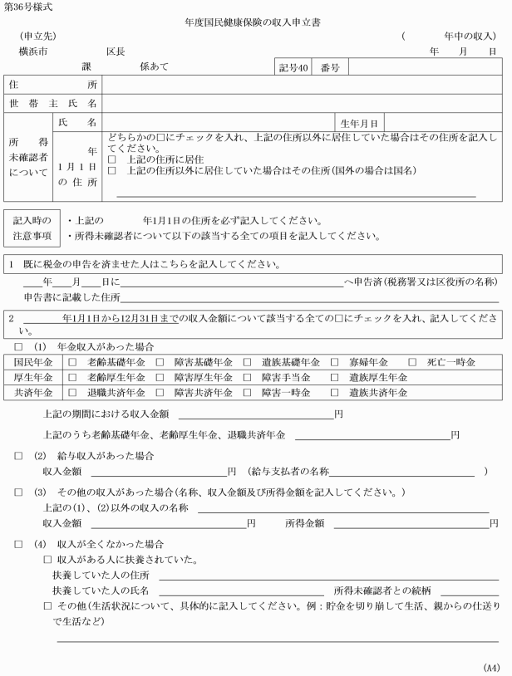  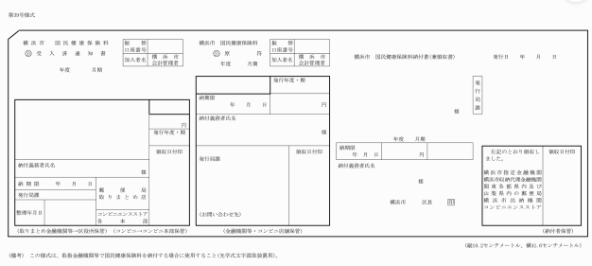  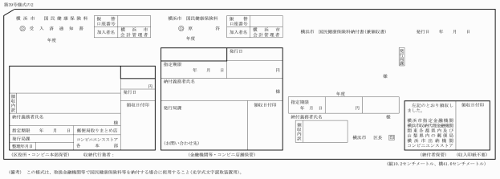  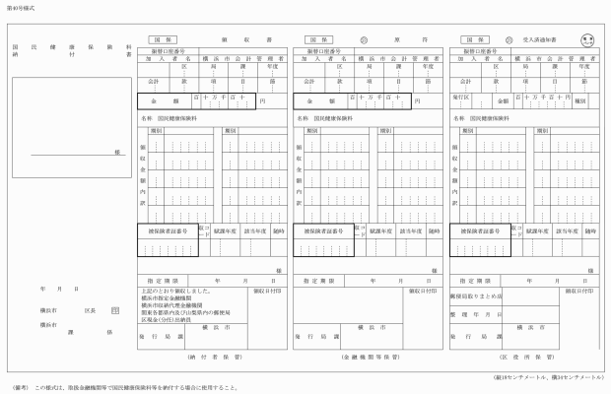  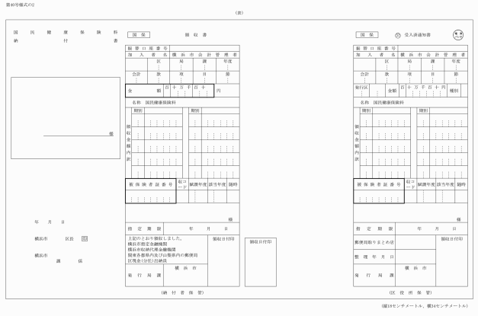  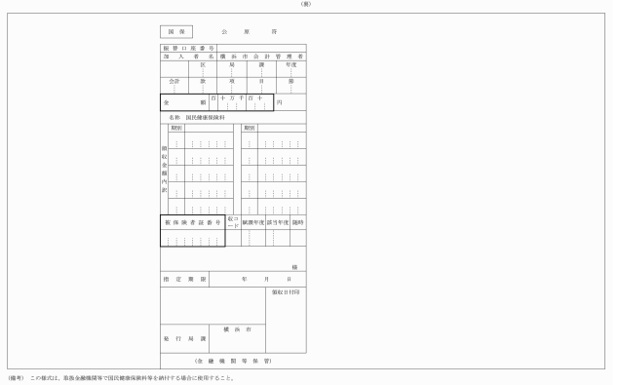  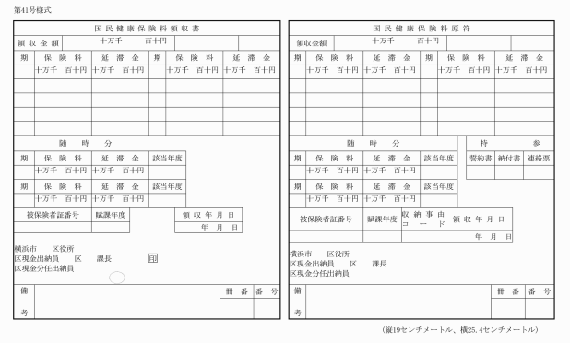  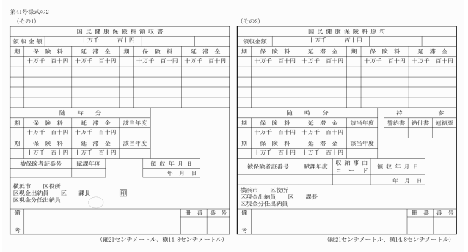  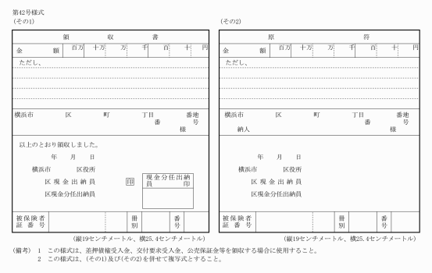  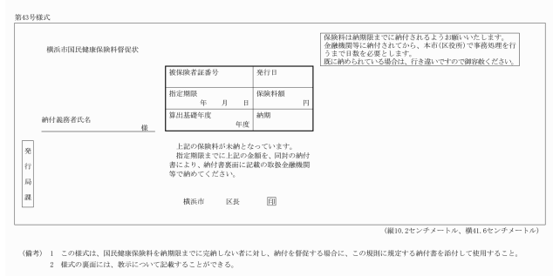  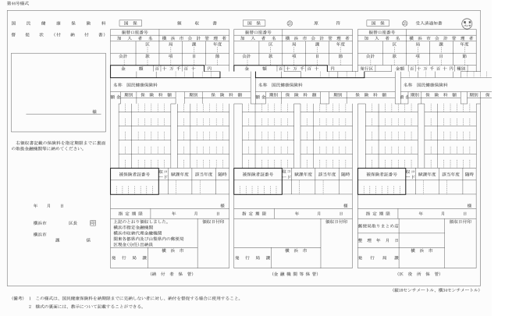  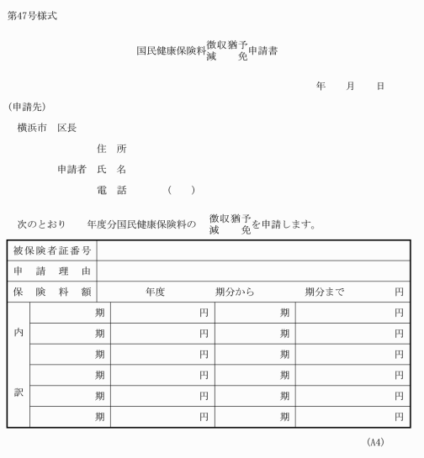  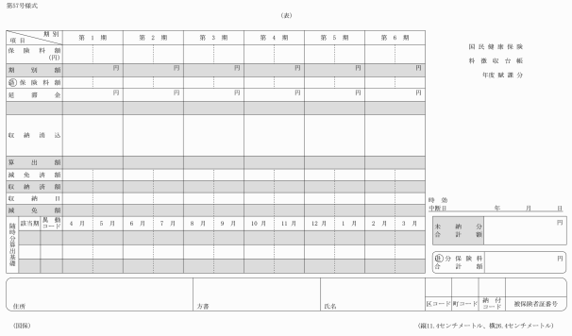  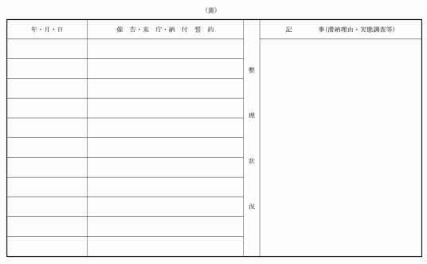  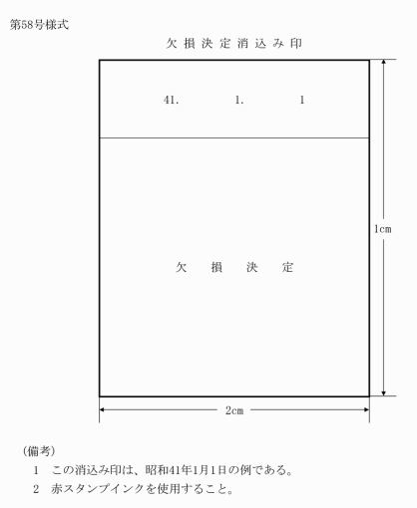  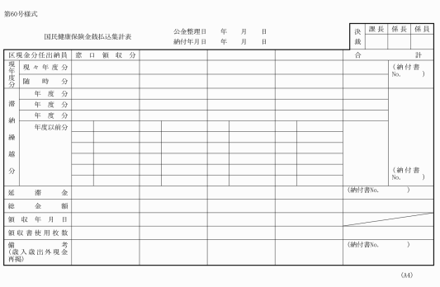  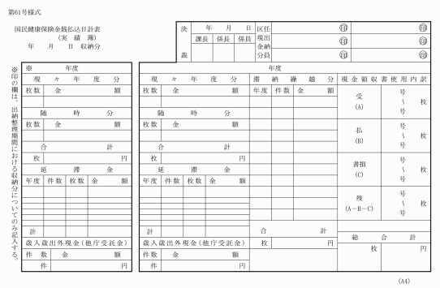  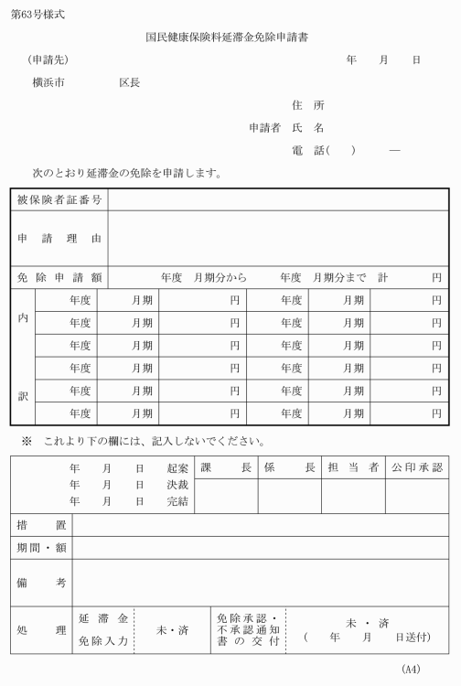  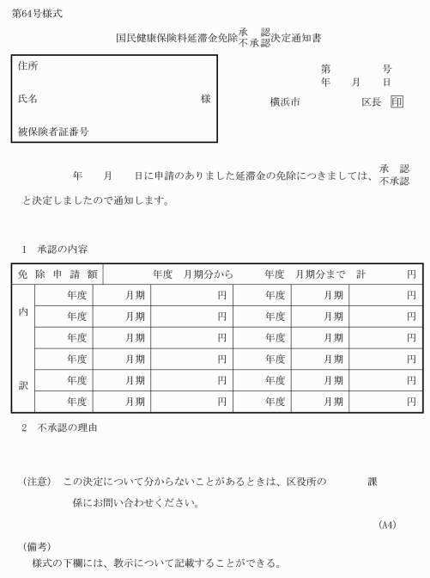  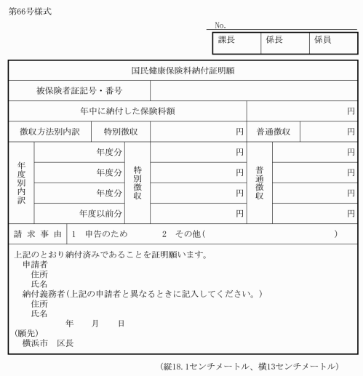  （追加）  （追加） | （第１条省略）  （国民健康保険事務の委任）  第２条 次の各号に掲げる事務は、区長に委任する。  (1) 被保険者の資格の得喪並びに国民健康保険法施行規則第６条に規定する書面（以下、「資格確認書」という。）、国民健康保険法施行規則第七条の三に規定する書面、特定同一世帯所属者証明書、国民健康保険食事療養（生活療養）標準負担額減額認定証、国民健康保険特定疾病療養受療証、国民健康保険限度額適用認定証及び国民健康保険限度額適用・標準負担額減額認定証に関すること。  （第２条第１項(2)から(6)、第２条第２項及び第３項、第２条の２省略）  （資格確認書の更新又は検認）  第３条 区長は、資格確認書を更新し、又はこれらの検認を実施しようとするときは、あらかじめその期日その他必要な事項を公告しなければならない。  （昭62規則92・平６規則41・平15規則89・平20規則48・一部改正）  （受療証）  第４条 区長は、被保険者が次の各号のいずれかに該当することにより、療養の給付、法第36条第２項各号に規定する療養又は法第54条の２第１項に規定する指定訪問看護（以下「療養の給付等」という。）を受ける際、保険医療機関若しくは保険薬局又は訪問看護ステーション（以下「保険医療機関等」という。）において法第36条第３項に規定する電子資格確認を受けることができない状況にあるとき又は資格確認書を提出できないときは、被保険者の属する世帯の世帯主（以下「世帯主」という。）の申請により一定の期間を限って国民健康保険被保険者受療証を交付することができる。  (1) 資格確認書の交付を申請中で、いまだその交付を受けていないとき、又は資格確認書の再交付を申請中で、いまだその再交付を受けていないとき。  (2) 資格確認書の記載事項訂正のため、又は資格確認書の更新若しくは検認のため資格確認書を区長に提出中であるとき。  (3) その他区長が特に必要と認めたとき。  ２ 前項の申請は、国民健康保険被保険者受療証発行申請書によるものとする。  （昭62規則８・昭62規則92・平６規則90・平15規則89・平18規則127・平20規則48・平22規則43・一部改正）  （資格確認書の無効）  第５条 資格確認書は、次の各号のいずれかに該当する場合は、無効とする。  (1) 被保険者が法令の規定により、その資格を喪失したとき。  (2) 資格確認書が亡失したとき。  (3) 資格確認書の更新または検認を受けなかったとき。  (4) 資格確認書の有効期限を経過したとき。  （昭62規則92・一部改正）  （第６条から第20条、付則抄、付則（昭和37年３月規則第21号）から附則（令和６年３月規則第41号まで省略）  付則（令和６年〇月〇日第〇〇〇号）  （施行期日）  １ この規則は、令和６年12月２日から施行する。  （経過措置）  ２ この規則の施行の際現に交付されているこの規則による改正前の横浜市国民健康保険条例施行規則（以下「旧規則」という。）第３号様式による国民健康保険被保険者証及び第５号様式による国民健康保険被保険者資格証明書は、当該認定証に記載された有効期限を経過するまでの間、使用することができる。  別表  (平6規則41・全改、平6規則73・平6規則90・平7規則85・平7規則108・平7規則132・平8規則25・平9規則71・平12規則46・平14規則77・平15規則108・平16規則29・平16規則64・平17規則112・平17規則150・平18規則110・平18規則127・平19規則51・平20規則48・平20規則87・平21規則23・平23規則68・平25規則47・平26規則35・平27規則48・平27規則98・平28規則74・平29規則58・令元規則8・令2規則41・令4規則32・令5規則87・令6規則41・令6規則〇・一部改正)  様式番号 名称 条項  1 削除  2 削除 削除  3 削除 削除  3の2 削除 削除  4 削除  5 削除 削除  6 削除 削除  6の2 特定同一世帯所属者証明書 法施行規則第12条の2  7 削除 削除  8 国民健康保険食事療養（生活療養）標準負担額減額認定証 法施行規則第26条の3第2項、第26条の6の4第2項  9 削除 削除  10 削除 削除  11 削除  12 削除 削除  13 削除  14 削除 削除  15 国民健康保険特定疾病療養受療証 法施行規則第27条の13第4項  15の2 国民健康保険限度額適用認定証 法施行規則第27条の14の2第3項、第27条の14の4第4項  15の3 削除  15の4 国民健康保険限度額適用・標準負担額減額認定証 法施行規則第27条の14の5第2項  16 削除 削除  17 削除  18 削除  19 削除 削除  20 国民健康保険特別療養証明書 法施行規則第28条第2項  21 国民健康保険被保険者受療証 第4条第1項  22 削除  23 削除 削除  24 削除  25 削除  26 削除  27 削除  28 削除 削除  29 削除 削除  30 削除 削除  31 削除 削除  32 削除 削除  33 削除 削除  34 削除 削除  35 削除 削除  36 削除  37 削除  38 削除  39 削除  39の2 削除  40 削除  40の2 削除  41 削除  41の2 削除  42 削除  43 削除  44 削除  45 削除  46 横浜市国民健康保険徴収職員証 第14条の3第2項  47 削除 削除  48 削除  49 削除  50 削除  51 削除  52 削除  53 削除  54 削除  55 削除  56 削除  57 削除 削除  58 削除 削除  59 国民健康保険過料処分通知書 第18条  60 削除 削除  61 削除 削除  62 国民健康保険検査証 法施行規則第44条  63 削除  64 削除  65 削除  66 削除  67 国民健康保険料納付証明書  68 国民健康保険料納付額等証明書  69 資格確認書 法施行規則第6条  69の2 資格確認書 法施行規則第6条  (備考)  この表において「法施行規則」とは、国民健康保険法施行規則をいう。  （削除）  （削除）  （削除）  （削除）  （削除）  （削除）  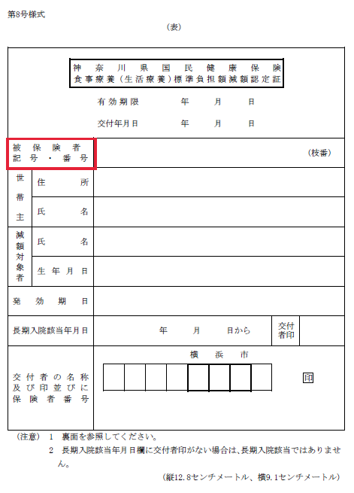  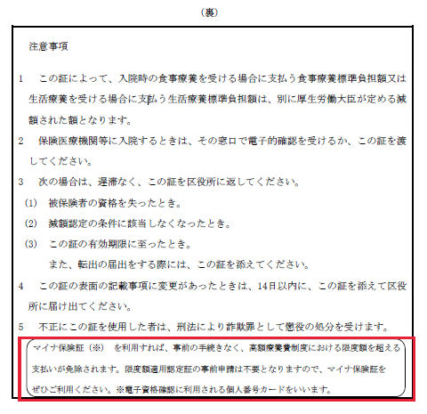  （削除）  （削除）  （削除）  （削除）  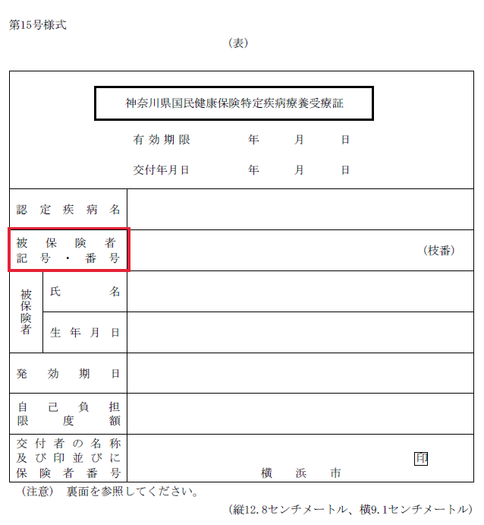  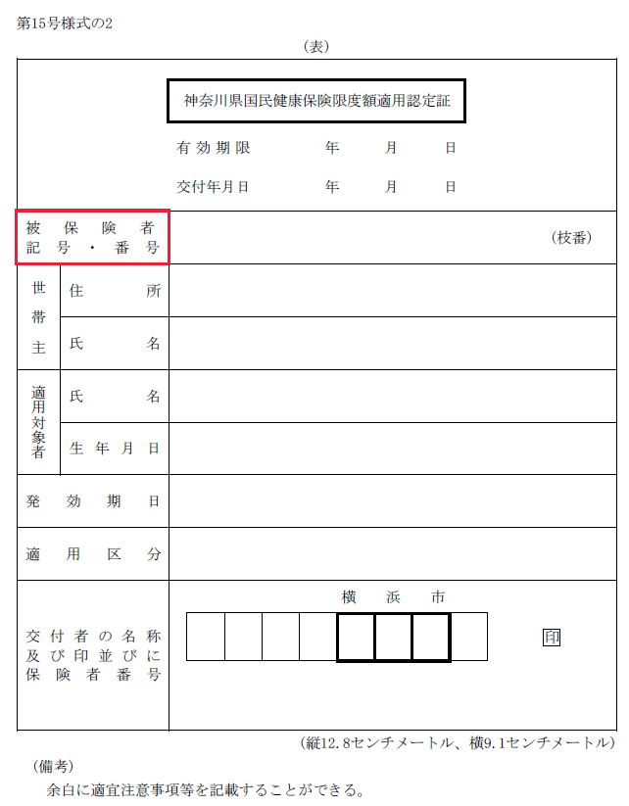  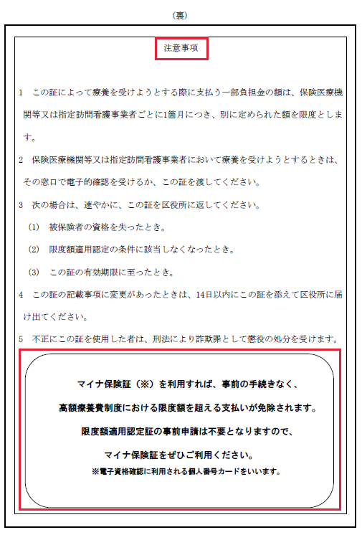  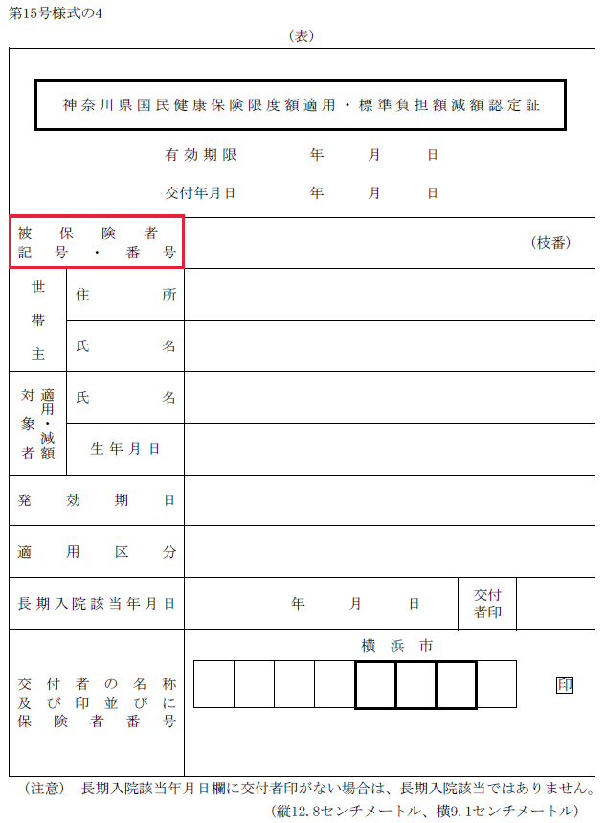  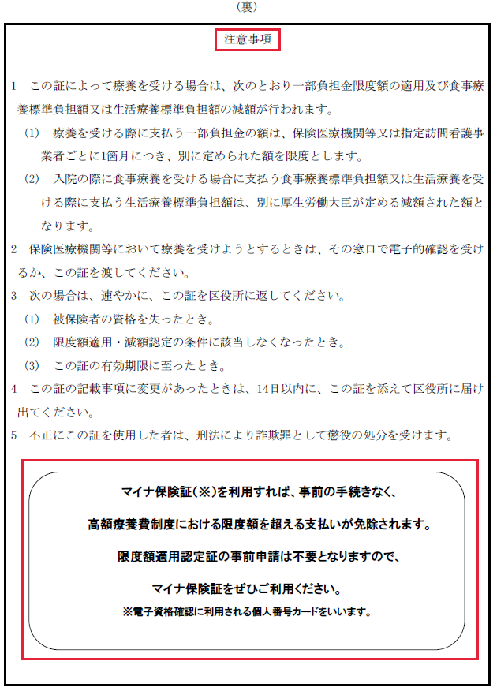  （削除）  （削除）  （削除）  （削除）  第20号様式  （（表） 省略）  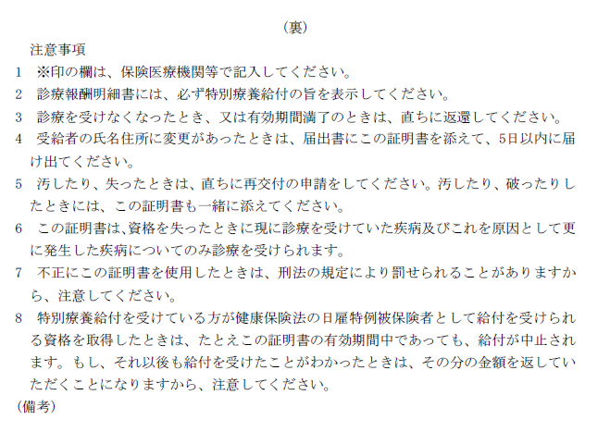  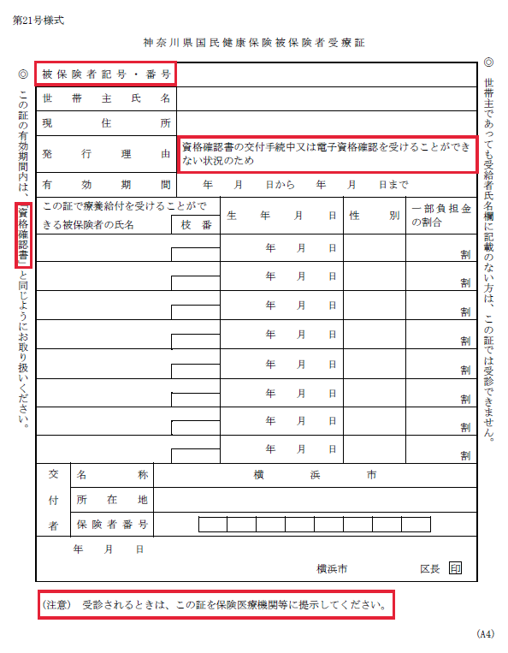  （削除）  （削除）  （削除）  （削除）  （削除）  （削除）  （削除）  （削除）  （削除）  （削除）  （削除）  （削除）  （削除）  （削除）  （削除）  （削除）  （削除）  （削除）  （削除）  （削除）  （削除）  （削除）  （削除）  （削除）  （削除）  （削除）  （削除）  